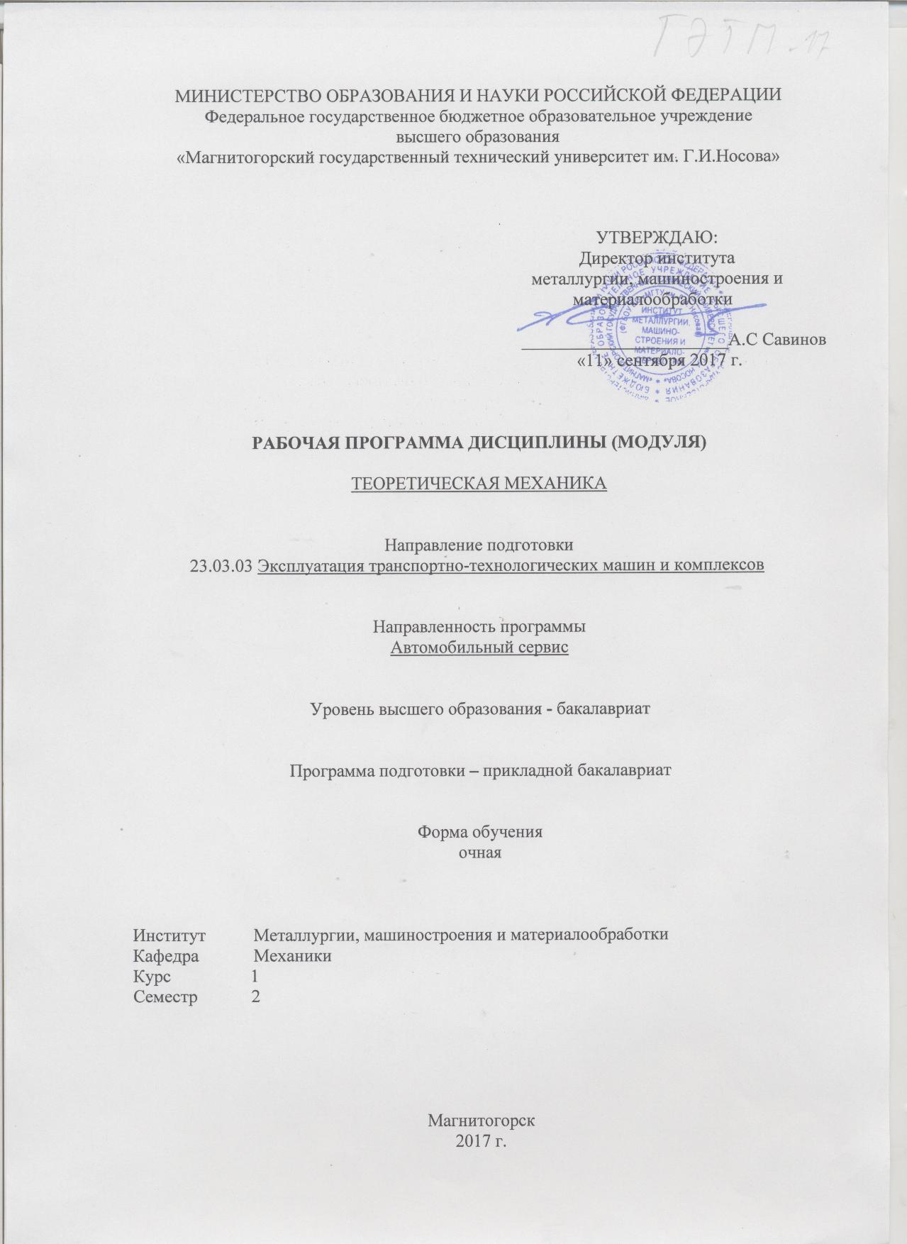

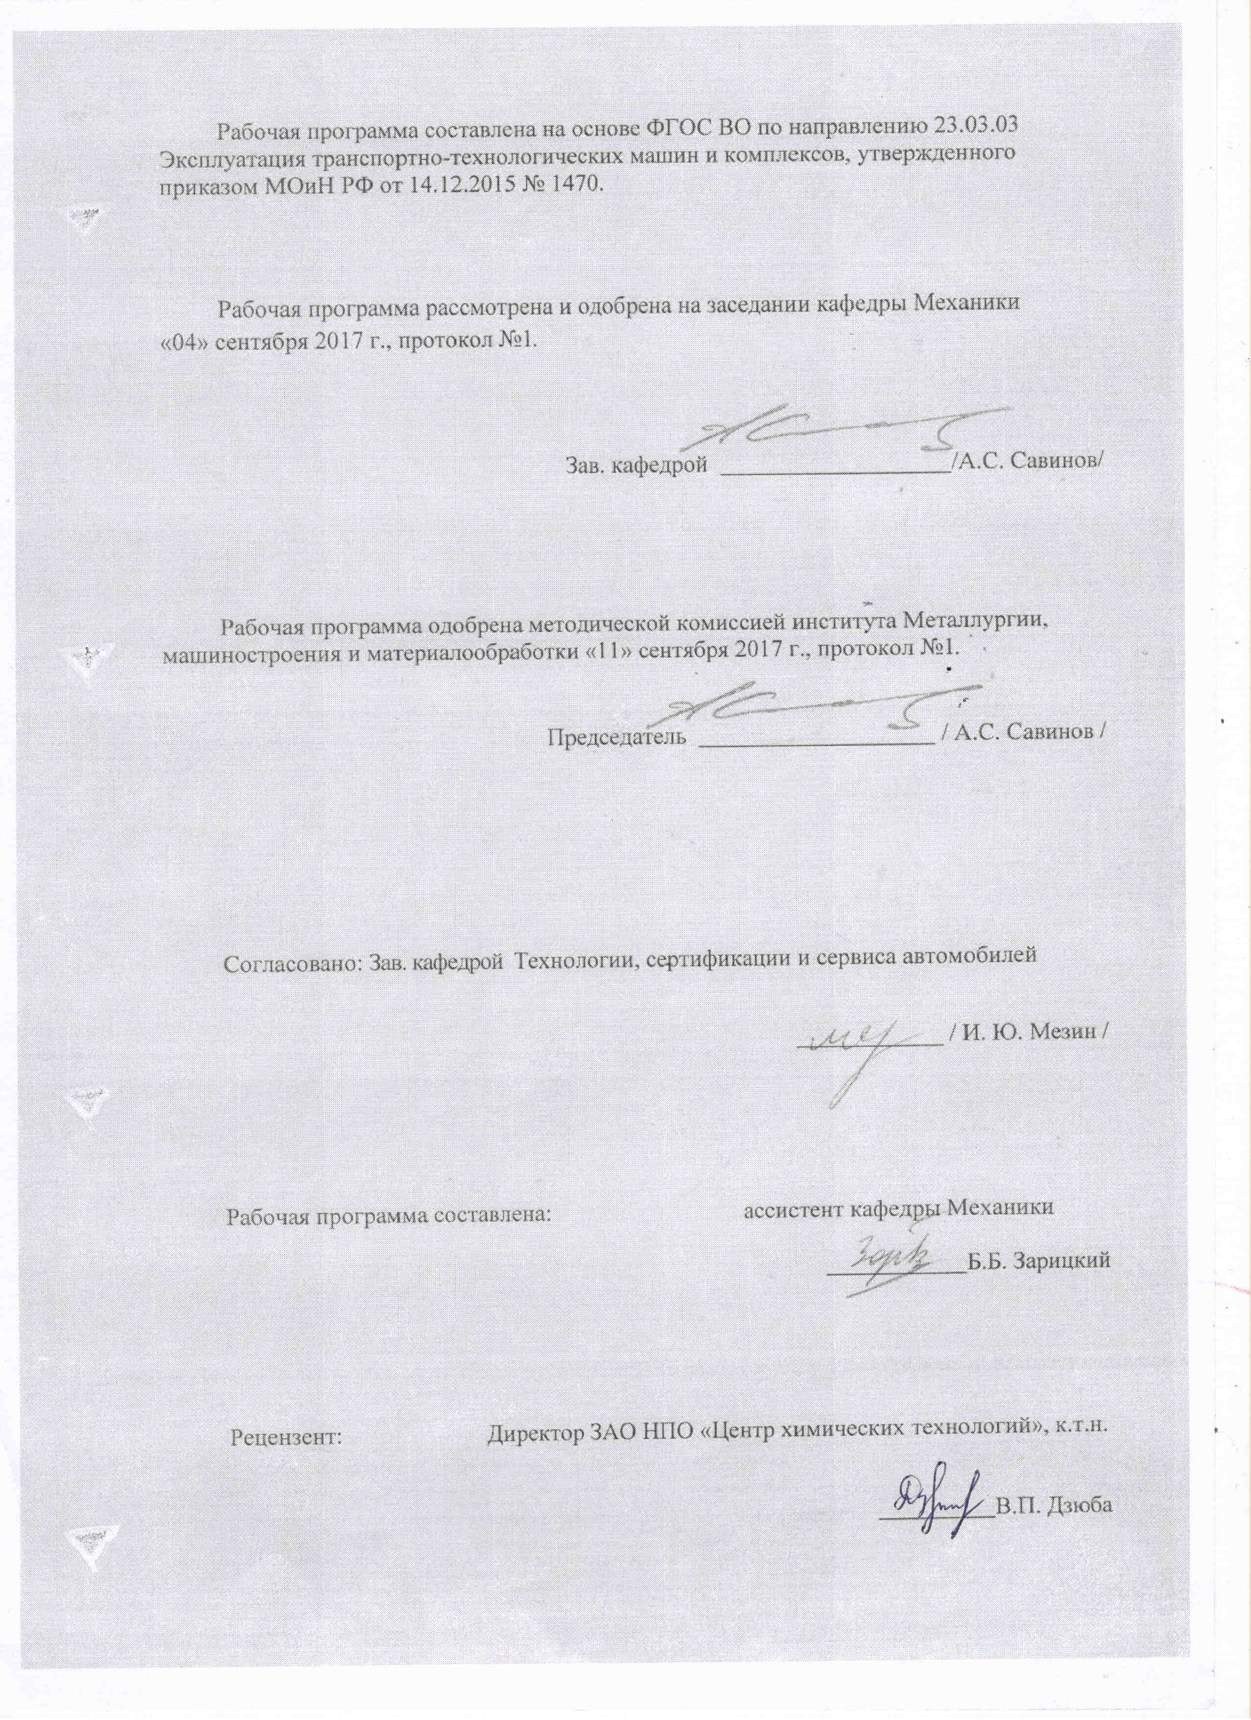
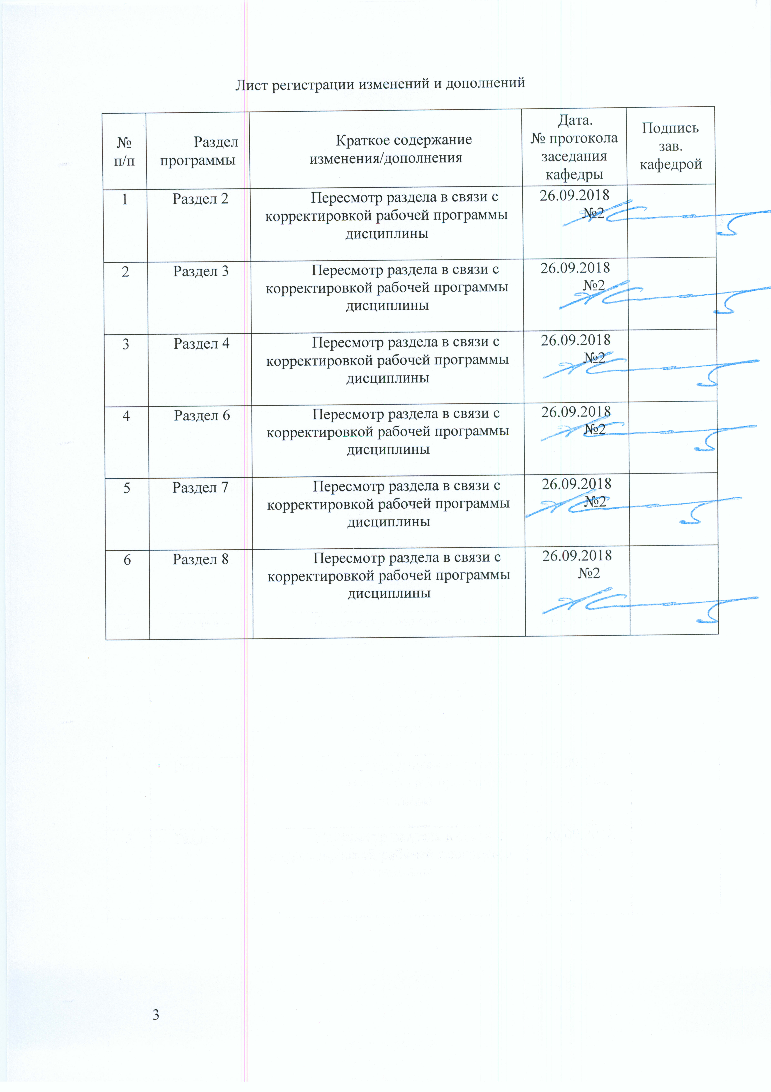

1 Цели освоения дисциплины
Целью освоения дисциплины «Теоретическая механика» является обучить будущих бакалавров знаниям общих законов механического движения и механического взаимодействия материальных тел, необходимых для инженерных расчетов.
Задачи дисциплины – дать обучающемуся знания о механических процессах, необходимые для изучения специальных дисциплин.

2 Место дисциплины в структуре образовательной программы
подготовки бакалавра
Дисциплина «Теоретическая механика» входит в базовую часть образовательной программы.

Для изучения дисциплины необходимы знания (умения, владения), сформированные в результате изучения Б1.Б.09 Математика, Б1.Б.10 Физика.
Знания (умения, владения), полученные при изучении данной дисциплины будут необходимы для изучения Б1.Б.16 Сопротивление материалов, Б1.Б.17 Прикладная механика.

3 Компетенции обучающегося, формируемые в результате освоения
дисциплины (модуля) и планируемые результаты обучения
В результате освоения дисциплины (модуля) «Теоретическая механика» обучающийся должен обладать следующими компетенциями:

Структурный  элемент  компетенции | Планируемые результаты обучения
ОПК-2 – владением научными основами технологических процессов в области эксплуатации транспортно-технологических машин и комплексов.
знать |  | основные понятия проецирования и способы преобразования проекций, равновесия материальных тел, виды движения тел, реакции связей, основные законы, методы и принципы решения задач кинематики, статики, динамики (ОПК-2).
уметь |  | выбрать метод решения задачи, составлять расчетные схемы к решению поставленной задачи, записывать дифференциальные уравнения движения (ОПК-2).
владеть |  | навыками и методиками обобщения поставленной задачи, записывать уравнения, практическими навыками использования элементов решения задач кинематики, статики и динамики на других дисциплинах(ОПК-2).

4 Структура и содержание дисциплины (модуля)
Общая трудоемкость дисциплины составляет 3 зачетных единицы 108 акад. часов, в том числе:
– контактная работа – 87,65 акад. часа:
– аудиторная – 85 акад. часов;
– внеаудиторная – 2,65 акад. часа
– самостоятельная работа – 20,35 акад. часа.

Раздел/ тема  дисциплины | Семестр | Аудиторная  контактная работа  (в акад. часах) |  |  | Самостоятельная работа (в акад. часах) | Вид самостоятельной  работы | Форма текущего контроля успеваемости и  промежуточной аттестации | Код и структурный  элемент  компетенции
Раздел/ тема  дисциплины | Семестр | лекции | лаборат.  занятия | практич. занятия
- Кинематика  - Кинематика точки. | 2 | 2 часа |  | 2 час.  1И | 2 часа | Выполнение РГР 1 «Кинематика». | Практические занятия, теоретический опрос, проверка решения задач. | ОПК-2 (зув)
- Простейшие виды движения твердого тела. | 2 | 2 час. |  | 2 час.  2И | 2 часа | Выполнение РГР 1 «Кинематика». |  | ОПК-2 (зув)
- Сложное движение точки. | 2 | 4 час. |  | 2 час.  2И | 2 часа | Выполнение РГР 1 «Кинематика». |  | ОПК-2 (зув)
1.4. Плоскопараллельное движение твердого тела. | 2 | 6 час. |  | 4 час.  2И | 4 часа | Выполнение РГР 1 «Кинематика». |  | ОПК-2 (зув)
- Статика  - Основные понятия и аксиомы статики. Сходящаяся система сил. | 2 | 2 час. |  | 2 час.  2И | 2 часа | Выполнение РГР 2 «Статика» | Практические занятия, теоретический опрос, проверка решения задач. | ОПК-2 (зув)
- Произвольная система сил. | 2 | 6 час. |  | 2 час.  2И | 2часа | Выполнение РГР 2 «Статика» |  | ОПК-2 (зув)
2.3. Центр тяжести твердого тела. | 2 | 2 часa |  | 2 час.  2И | 2 час |  |  | ОПК-2 (зув)
3. Динамика  - Аксиомы динамики.  Динамика точки. | 2 | 10час. |  | 6 час.  2И | 2 час. | Выполнение РГР 3 «Динамика» | Практические занятия, теоретический опрос, проверка решения задач. | ОПК-2 (зув)
- Динамика механической системы. Теоремы динамики. Принципы механики. | 2 | 17час. |  | 12 час.  2И | 4,35 час. |  | Итоговый контроль - зачет | ОПК-2 (зув)
- Итого по дисциплине | 2 | 51 |  | 34 час.  16И | 20,35 |  | Итоговый контроль - зачет
.

5 Образовательные и информационные технологии
Преподавание курса предполагается вести преимущественно в традиционной форме: лекции, практические занятия, выполнение расчетно-графических работ (РГР); защита РГР (решение задачи и теоретический опрос).
В соответствии с требованиями ФГОС ВО не менее 20% занятий должны проводиться в интерактивной форме.

6 Учебно-методическое обеспечение самостоятельной работы обучающихся
По дисциплине «Теоретическая механика» предусмотрено выполнение расчетно-графических и аудиторных самостоятельных работ обучающихся.
Аудиторная самостоятельная работа обучающихся предполагает решение контрольных задач на практических занятиях.
Вопросы для самопроверки:
- Основные понятия и аксиомы статики.
- Связи и их реакции.
- Методика решения задач статики.
- Момент силы относительно точки.
- Теорема о моменте равнодействующей (теорема Вариньона).
- Пара сил. Свойства пар сил. Момент пары сил.
- Главный вектор и главный момент произвольной системы сил. Основная теорема статики.
- Аналитическое определение главного вектора и главного момента произвольной плоской системы сил.
- Условия и уравнения равновесия произвольной плоской системы сил.
- Лемма о параллельном переносе cилы
- Центр тяжести твёрдого тела. Методы определения.
- Равновесие с учётом трения. Трение скольжения. Коэффициент трения скольжения. Угол трения. Конус трения.
- Трение качения. Коэффициент трения качения.
- Векторный способ задания движения точки
- Координатный способ задания движения точки
- Естественный способ задания движения точки
- Поступательное движение твёрдого тела. Свойства поступательного движения твёрдого тела
- Вращательное движение твёрдого тела. Кинематические характеристики вращательного движения
- Линейные скорость и ускорение точки, лежащей на вращающемся теле
- Плоскопараллельное движение твёрдого тела. Кинематические уравнения плоско- параллельного движения
- Методы нахождения скоростей точек плоской фигуры
- Мгновенный центр скоростей. Частные случаи нахождения положения мгновенного центра скоростей
- Нахождение линейного ускорения точек плоской фигур
- Аксиомы динамики
- Инертность тела. Мера инертности тела при поступательном движении твёрдого тела. Центр масс тел.
- Момент инерции твёрдого тела относительно неподвижной оси. Радиус инерции.
- Теорема о движении центра масс тела механической системы. Следствия из теоремы
- Количество движения точки и механической системы. Импульс силы. Момент количества движения точки относительно центра. Кинетический момент механической системы
- Теорема об изменении количества движения механической системы. Следствия из теоремы
- Теорема об изменении кинетического момента механической системы. Следствия из теоремы
- Работа постоянной силы. Понятие работы силы.
- Работа переменной силы
- Работа силы тяжести. Работа пары сил.
- Работа силы, приложенной к вращающемуся телу. Работа сил упругости.
- Кинетическая энергия твёрдого тела при поступательном и вращательном движениях
- Кинетическая энергия твёрдого тела при плоско - параллельном движении
- Теорема об изменении кинетической энергии материальной точки
- Теорема об изменении кинетической энергии механической системы. Порядок решения задач по теореме об изменении кинетической энергии
- Классификация связей. Примеры связей.
- Возможные перемещения. Идеальные связи. Примеры идеальных и неидеальных связей.
- Принцип возможных перемещений
- Принцип Даламбера - Лагранжа
- Принцип Даламбера для материальной точки и для механической системы
- Приведение сил инерции точек твёрдого тела
- Порядок решения задач с помощью принципа Даламбера
- Порядок составления общего уравнения динамики

7 Оценочные средства для проведения промежуточной аттестации

а) Планируемые результаты обучения и оценочные средства для проведения промежуточной аттестации:

Структурный элемент  компетенции | Планируемые результаты обучения | Оценочные средства
ОПК-2 – владением научными основами технологических процессов в области эксплуатации транспортно-технологических машин и комплексов.
Знать | основные понятия проецирования и способы преобразования проекций, равновесия материальных тел, виды движения тел, реакции связей (ОПК-1);  основные законы, методы и принципы решения задач кинематики, статики, динамики (ПК-3). | Перечень теоретических вопросов:  - Аксиомы статики. Связи и их реакции  - Произвольная пространственная система сил. Частные случаи приведения системы к простейшему виду. Условия и уравнения равновесия.  - Фермы. Метод вырезания узлов (аналитическая и графическая форма расчета). Метод сечений.  - Момент силы относительно точки и оси. Связь момента силы относительно точки с моментом силы относительно оси.  - Движение точки лежащей на вращающемся теле.  - Сложное движение точки. Теорема о сложении скоростей и теорема о сложении ускорений.  - Трение качения. Коэффициент трения качения  - Произвольная плоская система сил.  - Произвольная система сил. Лемма о параллельном переносе силы. Основная теорема статики.  - Трение качения. Коэффициент трения качения.  - Центр тяжести. Способы определения координат центра тяжести  - Классификация связей. Уравнения связей.  - Плоскопараллельное движение твердого тела. Уравнения плоского движения. Определение скоростей точек плоской фигуры.  - Плоскопараллельное движение твердого тела. Мгновенный центр скоростей. Частные случаи нахождения мгновенного центра скоростей.  - Плоскопараллельное движение твердого тела. Определение ускорений точек плоской фигуры.  - Поступательное и вращательное движение твердого тела.  - Векторный способ задания движения точки. (закон движения, скорость, ускорение точки).  - Координатный способ задания движения точки (кинематические уравнения, закон движения, скорость, ускорение точки).  - Естественный способ задания движения точки (закон движения, скорость, ускорение точки). Поступательное движение твердого тела (определение движения, теорема о траекториях, скоростях и ускорениях точек тела) Естественные оси координат, кривизна кривой, радиус кривизны.  - Вращательное движение твердого тела вокруг неподвижной оси (определение, ось вращения, закон движения, угловая скорость и ускорение).  - Плоскопараллельное движение тела. Определение линейной скорости точек тела. Теорема о проекциях скоростей двух точек фигуры на прямую их соединяющую  - Плоскопараллельное движение. Определение ускорения точки. Определение углового ускорения плоской фигуры.  - Ускорение Кориолиса. Правило Жуковского.  - Предмет кинематики. Кинематика точки. Способы задания движения точки.
  - Общее уравнение динамики.
  - Работа силы. Работа переменной силы. Частные случаи определения работы.
  - Работа силы. Элементарная работа переменной силы.
  - Аксиомы динамики.
  - Принцип Даламбера для точки и системы. Главный вектор и главный момент сил инерции.
  - Возможные перемещения точки, тела, системы тел.
  - Принцип Даламбера для механической системы.
  - Предмет динамики. Аксиомы динамики.
  - Возможные перемещения. Идеальные связи.Определение сил инерции твердых тел при различных видах движения.
  - Кинетическая энергия точки и системы.
  - Уравнения Лагранжа 2 рода
  - Теорема об изменении кинетической энергии в дифференциальной и интегральной формах.
  - Принцип возможных перемещений.
  - Кинетическая энергия твердого тела при поступательном, вращательном и плоскопараллельном движениях
Уметь | выбрать метод решения задачи (ОПК-1);  составлять расчетные схемы к решению поставленной задачи, записывать дифференциальные уравнения движения (ПК-3). | Примерное практическое задание:  1  2  3  М  1  2  3  М  Колесо 3 с радиусами R₃ =30 см и r₃ =10 см и колесо 2 с радиусами R₂ =20 см и r₂ =10 см находятся в зацеплении. На тело 2 намотана, нить с грузом 1 на конце, который движется по закону s₁ =4+90t², см. Определить υ_{м}, a_{м} в момент времени t₁=1с.
Владеть | навыками и методиками обобщения поставленной задачи, записывать уравнения (ОПК-1);  практическими навыками использования элементов решения задач кинематики, статики и динамики на других дисциплинах(ПК-3). | Примерное практическое задание:  Статически определимая рама, расчетная схема которой показана на рисунке, загружена внешней нагрузкой. Найти реакции опор.

б) Порядок проведения промежуточной аттестации, показатели и критерии оценивания:

Итоговая аттестация по дисциплине «Теоретическая механика» включает теоретические вопросы, позволяющие оценить уровень усвоения обучающимися знаний, и практические задания, выявляющие степень сформированности умений и владений, проводится в форме зачета.
Показатели и критерии для зачета:
«Зачтено» - обучающийся должен показать знания на уровне объяснения информации и задачи, а так же навыки решения задач, нахождения ответов на поставленные вопросы;
«Не зачтено» - обучающийся не может показать знания на уровне воспроизведения и объяснения информации, не может показать интеллектуальные навыки решения простых задач.

8 Учебно-методическое и информационное обеспечение дисциплины (модуля)
а) Основная литература:
- Диевский В. А. Теоретическая механика [Текст] : учебное пособие / В. А. Диевский. - 3-е изд., испр. - СПб. : Лань, 2009. - 320 с. : ил. - (Учебники для вузов : Специальная литература).
- Белов М. И. Теоретическая механика [Электронный ресурс] : учебное пособие / Белов М.И., Пылаев Б.В., - 2-е изд. - М.: ИЦ РИОР, НИЦ ИНФРА-М, 2017. - 336 с.: 60x90 1/16. - (Высшее образование) (Переплёт 7БЦ). - Режим доступа: http://znanium.com/bookread2.php?book=556474 . - Загл. с экрана. - ISBN 978-5-369-01574-2.
- Бурчак Г. П. Теоретическая механика [Электронный ресурс] : учебное пособие / Г. П. Бурчак, Л. В. Винник. — М. : ИНФРА-М, 2018. — 271 с. — (Высшее образование). — Режим доступа: http://znanium.com/bookread2.php?book=942814 . — Загл. с экрана.

б) Дополнительная литература:

- Диевский В. А. Теоретическая механика. Сборник заданий [Текст] : учебное пособие / В. А. Диевский, И. А. Малышева. - 2-е изд., испр. - СПб. : Лань, 2009. - 191 с. : ил. - (Учебники для вузов : Специальная литература).
- Диевский, В. А. Теоретическая механика. Сборник заданий [Текст] : учебное пособие / В. А. Диевский, И. А. Малышева. - СПб. : Лань, 2007. - 191 с. : ил., табл. - (Учебники для вузов : Специальная литература).
- Мкртычев О. В. Теоретическая механика. Практикум [Электронный ресурс] : учебное пособие / О. В. Мкртычев. — М. : Вузовский учебник : ИНФРА-М, 2018. — 337 с. — (Высшее образование). — Режим доступа: http://znanium.com/bookread2.php?book=774958 . — Загл. с экрана.
- Сборник коротких задач по теоретической механике [Текст] : учебное пособие / [О. Э. Кепе, Я. А. Виба, О. П. Грапис и др.] ; под ред. О. Э. Кепе. - 2-е изд., стер. - СПб. : Лань, 2008. - 368 с. : ил., граф., табл. - (Учебники для вузов : Специальная литература).
5. Сборник заданий для курсовых работ по теоретической механике [Текст] : учебное пособие / [А. А. Яблонский, С. С. Норейко, С. А. Вольфсон и др.] ; под общ. ред. А. А. Яблонского. - 11-е изд., стер. - М. : Интеграл-пресс, 2004. - 382 с. : ил.
в) Методические указания:
- Статика (конспект лекций по дисциплине «ТМ» для обучающийся дневной
и заочной форм обучения): 2008г., Н.Н. Хоменко, А.С. Тубольцева,
А.С. Савинов — 24л.
- Определение коэффициента трения материала в различных
температурных условиях: 2009г., А.С. Савинов, А.С. Тубольцева, С.В. Решетникова- 16л.
- Теоретическая механика. Метод, указания и контрольные задания для
обучающийсяов заочной формы обучения): 2009г., О.С. Железков, Н.Н.
Хоменко, А.С. Савинов, А.С. Тубольцева, К.И. Шишкина-60л.
- Теоретическая механика. Метод, указания и контрольные задания для
обучающийсяов всех специальностей заочного факультета): 2010г., О.С.
Железков, Н.Н. Хоменко, А.С. Савинов, А.С. Тубольцева, К.И.
Шишкина — 36л.
- «Рабочая тетрадь» метод. указания по дисциплине «Теоретическая механика» для обучающийсяов немеханических специальностей: 2010г., Н.Н. Хоменко, А.С., Савинов, А.С. Тубольцева - 64 л.
- Практикум по теоретической механике: 2011г., А.С.Савинов, О.А.
Осипова, С.В. Решетникова, О.В. Савинкина— 172 л.
- Осипова О.А., Решетникова С. В., Савинкина О.В., Савинов А. С., Практикум по теоретической механике: Изд-во. Магнитогорск. гос. техн.ун-та им. Г.И. Носова , 2011. 172 с.
- Е.Г. Пшеничная,О.А. Осипова. Кинематика: методические указания и контрольные задания по дисциплине «Теоретическая механика» для студентов-заочников горных, строительных, механических, технологических и энергетических специальностей. Магнитогорск: Изд-во Магнитогорск. гос. техн. ун-та им. Г.И. Носова, 2014. 46 с.
- Е.Г. Пшеничная, О.А. Осипова. Статика: методические указания и контрольные задания по дисциплине «Теоретическая механика» для студентов-заочников горных, строительных, механических, технологических и энергетических специальностей. Магнитогорск: Изд-во Магнитогорск. гос. техн. ун-та им. Г.И. Носова, 2014. 26 с.
- Е.Г. Пшеничная, О.А. Осипова. Динамика: методические указания и контрольные задания по дисциплине «Теоретическая механика» для студентов заочников горных, строительных, механических, технологических и энергетических специальностей. Магнитогорск: Изд-во Магнитогорск. гос. техн. ун-та им. Г.И. Носова, 2014. 44 с.
- Пшеничная Е.Г. Постникова А.С. Теоретическая механика: Задачник.-Магнитогорск: Изд-во Магнитогорск. гос. техн. ун-та им. Г.И. Носова,2018.-103с.

г) Программное обеспечение и Интернет-ресурсы:

Наименование ПО | № договора | Срок действия лицензии
MS Windows 7 | Д-757-17 от 27.06.2017  Д-1227 от 8.10.2018 | 11.10.2021  27.07.2018
MS Office 2007 | № 135 от  17.09.2007 | бессрочно
Kaspersky Endpoint Security для бизнеса - Стандартный | Д-300-18 от 21.03.2018  Д-1347-17 от 20.12.2017 | 28.01.2020  21.03.2018
7Zip | Свободно распространяемое | бессрочно

- Государственная публичная научно-техническая библиотека России [Электронный ресурс]. — Режим доступа: http://www.gpntb.ru , свободный. — Загл. с экрана. — Яз. рус., англ.
- Библиотека ФГБОУ ВПО «МГТУ» [Электронный ресурс]. — Режим доступа: http://www.magtu.ru /, свободный. — Загл. с экрана. — Яз. рус.
- Российская государственная библиотека [Электронный ресурс] / Центр информ. технологий РГБ ; ред. Власенко Т.В. ; Web-мастер Козлова Н.В. — Электрон. дан. — М.: Рос. гос. б-ка, 1997. Режим доступа: http://www.rsl.ru , свободный. — Загл. с экрана. — Яз. рус., англ.
- Национальная информационно-аналитическая система – Российский индекс научного цитирования (РИНЦ). – URL: https://elibrary.ru/project_risc.asp
- Поисковая система Академия Google (Google Scholar). – URL: https://scholar.google.ru.
- Информационная система – Единое окно доступа к информационным ресурсам. –URL: http://window.edu.ru/

9 Материально-техническое обеспечение дисциплины (модуля)
Материально-техническое обеспечение дисциплины включает:
Тип и название аудитории | Оснащение аудитории
Учебные аудитории для проведения занятий лекционного типа | Мультимедийные средства хранения, передачи и представления информации
Учебные аудитории для проведения практических занятий, групповых и индивидуальных консультаций, текущего контроля и промежуточной аттестации | Доска, мультимедийный проектор, экран
Помещения для самостоятельной работы обучающихся | Персональные компьютеры с пакетом MS Office, выходом в Интернет и с доступом в электронную информационно-образовательную среду университета
Помещение для хранения и профилактического обслуживания учебного оборудования | Стеллажи для хранения учебно-методической документации, учебно-наглядных пособий

